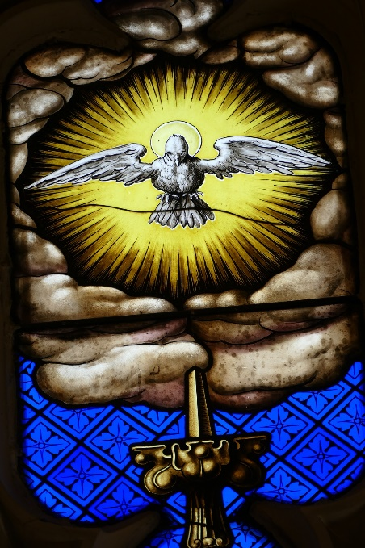
Wir sind durch einen Geist alle zu einem Leib getauft, wir seien Juden oder Griechen, Sklaven oder Freie, und sind alle mit einem Geist getränkt.
1. Korinther 12,13

Pfingsten ist also das Fest des Heiligen Geistes. Und was brauchen wir in dieser aussergewöhnlichen Zeit mehr als einen guten und heiligen Geist?
Wir haben viel Unschönes in den vergangenen Wochen erlebt, und Schwieriges liegt vor uns: wir müssen uns wieder vertrauen, Nähe zulassen, Normalität zurückgewinnen, die angehäuften Schulden abbauen, kreative Lösungen für Benachteiligte suchen und wieder aufbauen, was zerstört wurde. Es liegt nicht nur an der Politik, ob ein gutes Miteinander gelingt. Es liegt an uns allen, ob wir dem Ungeist Raum geben, der von Pessimismus und Egoismus nur so strotzt oder ob wir dem guten Geist von Gott Raum geben.
Pfingsten ist das Fest des Heiligen Geistes, der heute und morgen den Geist des Miteinander, der Gemeinsamkeit, der Hoffnung stärken und aufbauen will.
Ein guter Geist (Lied von Alexander Beyer)
1) Ein guter Geist, herrsche unter uns,
ein guter Geist stehe hinter uns,
ein guter Geist, der die Schwachen seligpreist,
gehe unter uns über, über alle Kräfte.
2) Ein ruhiger Geist, der zur Sache kommt,
ein kluger Geist, der zu Herzen geht,
ein wacher Geist, der am Tisch der Wahrheit speist,
gehe unter uns über, über alle Maßen.
3) Ein guter Geist liegt in der Luft,
ein guter Geist: unsrer Zukunft Duft,
ein Bethlehem, das Gott Fleisch gibt, zudem
wie ein Feuerwerk der Liebe, Menschenrecht beherbergt.

Heinz Kernwein, Sozialdiakon

